**План работы детского объединения**

***Дата:*** 07 февраля 2022 г.

***Детское объединение:*** Радуга творчества

***ФИО педагога:*** Никифорова К.В.

***Время по расписанию:*** 2 гр понедельник 16.10-16.35, 16.45-17.10

|  |  |  |
| --- | --- | --- |
| **Тема занятия** | Ковер | |
| **Содержание занятия** | **Теория**  освоение новой техники: плетение из бумажных полос. Учить переплетать бумажную основу полосками цветной бумаги 2-х разных цветов или оттенков. Закреплять представление об узоре как ритмично повторяющемся рисунке. | |
| **Практика**   * Раскраска * изготовление объемной поделки из бумаги | |
| **Интернет-ресурсы**  <https://vk.com/club74264037?w=wall-74264037_101%2Fall> | |
| **Практическая работа** | ***Этапы*** | ***Образец*** |
| Задание 1. |  |
|  |
| Задание 2. |  |
| **Формы обратной связи** | Сообщение в группе: ВК **https://vk.com/club74264037**,  WhatssApp: тел 89667002793 | |

**«Ковер». Изготовление объемной поделки из бумаги.**

**Материал:** полоски цветной бумаги длиной 15-17 см, квадратная основа 14х14 см (из более плотной бумаги), ножницы, клей, 2-3 варианта «ковриков» с разным узором.

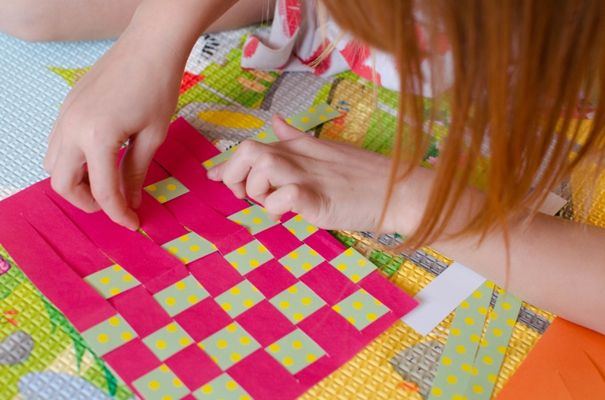

**Ход мастера-класса**

Во многих домах на полу лежат красивые ковры. Ковры ткутся на специальном станке путём переплетения нитей. Часто это ручная работа, так как получить красивый узор можно только безошибочно чередуя и подбирая нити определённого цвета в нужном порядке.

Сегодня мы с вами попробуем «окунуться» в это искусство и сделаем бумажный коврик, составив на нём свой узор.

* Для того, чтобы нам сплести такие коврики нам понадобиться основа из квадрата, сложенного пополам и надрезанного на полоски определённой ширины и бумажные полоски разных цветов.
* Этими полосками мы будем дополнять основу, переплетая основные нити то сверху, то снизу.

ВАЖНО: цвет полосок для своего коврика каждый ребёнок может выбрать самостоятельно; чтобы цвета сочетались, смотрелись красиво.

**1-ый способ** – цветные квадраты чередуются в шахматном порядке, потому что плетение через 1 полоску.

**2-ой способ** – плетение через две полоски. Так, по-разному чередуя цветные полоски и по разному переплетая основу, можно получить разные узоры.

* Каждую следующую полоску надо плотно придвинуть (ножницами или руками) к предыдущей. Когда все полоски будут вплетены, надо будет подрезать лишние края и подклеить концы полосок к основе. Коврик готов.

**Наш ковёр готов!**

